Міністерство освіти і науки України

Національний університет «Львівська політехніка»

Кафедра систем штучного інтелекту

**Звіт**

**Звіт**

**про виконання лабораторних та практичних робіт блоку № 4**

На тему:  «Одновимірні масиви. Двовимірні Масиви. Вказівники та Посилання. Динамічні масиви. Структури даних. Вкладені структури. Алгоритми обробки та робота з масивами та структурами.»

***з дисципліни:*** «Основи програмування»

до:

ВНС Лабораторної Роботи №4

ВНС Лабораторної Роботи №5

Алготестер Лабораторної Роботи №2

Алготестер Лабораторної Роботи №3

Практичних Робіт до блоку №4

**Виконав:**

Студент групи ШІ-11

Корнілов Артем Сергійович

**Тема роботи:**

Одновимірні масиви. Двовимірні Масиви. Вказівники та Посилання. Динамічні масиви. Структури даних. Вкладені структури. Алгоритми обробки та робота з масивами та структурами.

**Мета роботи:**

Закріпити на практиці вивчений теоретичний матеріал, зокрема робота з масивами, двовимірними та одновимірними, а також з вказівниками та посиланнями. Також розібратися з динамічними масивами та динамічною пам’яттю в C++.

**Теоретичні відомості:**

- Тема №1: Класи пам’яті в С++.

- Тема №2: Вступ до Масивів і Вказівників.

- Тема №3: Одновимірні Масиви.

- Тема №4: Вказівники та Посилання.

- Тема №5: Двовимірні Масиви.

- Тема №6: Динамічні Масиви.

- Тема №7: Структури Даних.

- Тема №8: Вкладені Структури.  
 - Тема №9: Використання Структур.  
 - Тема №10: Алгоритми обробки та робота з Масивами та структурами.

1. Індивідуальний план опрацювання теорії:

- Тема №1: Класи пам’яті в С++:

○ Джерела інформації:

▪ Статті.

<http://cpp.dp.ua/klasy-pam-yati-u-c-builder/>

- Що опрацьовано:

○      Статична пам’ять.

○      Динамічна пам’ять.

○      Поняття стеку.

○      Виділення та вивільнення пам’яті.

Запланований час на вивчення 30 хвилин.

Витрачений час 30 хвилин.

  - Тема №2: Вступ до Масивів і Вказівників:

○ Джерела інформації:

▪ Статті.

<https://www.youtube.com/watch?v=ULdbOaMBPYc&list=PLiPRE8VmJzOpn6PzYf0higmCEyGzo2A5g&index=40>

<https://www.youtube.com/watch?v=zopWRlYOXWw&list=PLiPRE8VmJzOpn6PzYf0higmCEyGzo2A5g&index=57>

- Що опрацьовано:

○      Основи масивів: визначення, важливість, приклади використання.

○      Різниця між статичними та динамічними масивами.

○      Основи вказівників: що це таке, як вони працюють.

○      Взаємозв'язок між масивами та вказівниками.

○      Вступ до посилань: основні концепції та відмінності від вказівників. Запланований час на вивчення 1 година.

Витрачений час 1 година.

- Тема №3: Одновимірні масиви:

○ Джерела інформації:

▪ Статті.

<https://www.youtube.com/watch?v=ULdbOaMBPYc&list=PLiPRE8VmJzOpn6PzYf0higmCEyGzo2A5g&index=40>

- Що опрацьовано

○      Створення та ініціалізація одновимірних масивів.

○      Основні операції: індексація, присвоєння, читання.

○      Цикли та обхід масивів.

○      Використання функцій для роботи з масивами.

○      Приклади алгоритмів сортування та пошуку.

Запланований час на вивчення 1 година.

Витрачений час 1 година.

- Тема №4: Вказівники та Посилання:

○ Джерела інформації:

▪ Статті.

<https://www.youtube.com/watch?v=ULdbOaMBPYc&list=PLiPRE8VmJzOpn6PzYf0higmCEyGzo2A5g&index=40>

- Що опрацьовано

○      Використання вказівників для доступу до елементів масиву.

○      Арифметика вказівників.

○      Різниця між вказівниками та посиланнями в контексті функцій.

○      Динамічне виділення пам'яті з використанням вказівників.

○      Використання вказівників для створення складних структур даних. Запланований час на вивчення 2 години.

Витрачений час 2 години.

- Тема № 5: Двовимірні Масиви:

○ Джерела інформації:

▪ Статті.

https://www.youtube.com/watch?v=hcYgFCgeZzQ

- Що опрацьовано

○      Оголошення та ініціалізація двовимірних масивів.

○      Вкладені цикли для обходу двовимірних масивів.

○      Практичні приклади використання двовимірних масивів.

○      Передача двовимірних масивів у функції.

○      Застосування двовимірних масивів для розв'язання задач.

Запланований час на вивчення 1 година.

Витрачений час 1 година..

- Тема №6: Динамічні Масиви:

○ Джерела інформації:

▪ Статті.

https://www.youtube.com/watch?v=OGR9VJEh8Hk&list=PLiPRE8VmJzOpn6PzYf0higmCEyGzo2A5g&index=60

https://www.youtube.com/watch?v=_N3zkbnCTw0

- Що опрацьовано

○      Основи динамічного виділення пам'яті.

○      Створення та управління динамічними масивами.

○      Використання операторів new та delete для управління пам'яттю.

○      Реалізація змінної розмірності масивів.

○      Передача динамічних масивів у функції.

Запланований час на вивчення 1 година.

Витрачений час 1 година.

- Тема №7: Структури Даних:

○ Джерела інформації:

▪ Статті.

<https://www.youtube.com/watch?v=999IE-6b7_s&list=PLiPRE8VmJzOpn6PzYf0higmCEyGzo2A5g&index=63>

<https://www.youtube.com/watch?v=D79J_q5SGzc&list=PLiPRE8VmJzOpn6PzYf0higmCEyGzo2A5g&index=64>

https://www.youtube.com/watch?v=ifdk1fYSk1Y&list=PLiPRE8VmJzOpn6PzYf0higmCEyGzo2A5g&index=65

- Що опрацьовано

○      Оголошення та використання структур.

○      Використання масивів та вказівників у структурах.

○      Функції для обробки даних у структурах.

○      Використання структур для представлення складних даних.

○      Вкладені структури та їх використання.

○  Об’єднання (Union)

○  Переліки (enumerations)

Запланований час на вивчення 2.5 години.

Витрачений час 2.5 години.

- Тема №8: Вкладені Структури:

○ Джерела інформації:

▪ Статті.

https://www.youtube.com/watch?v=999IE-6b7_s&list=PLiPRE8VmJzOpn6PzYf0higmCEyGzo2A5g&index=63

- Що опрацьовано

○      Поняття вкладених структур та їх оголошення.

○      Взаємодія з вкладеними структурами.

○      Використання вкладених структур для моделювання складних даних.

○      Передача вкладених структур у функції.

○      Приклади реального використання вкладених структур.

Запланований час на вивчення 1 година.

Витрачений час 1 година.

- Тема №9: Використання Структур:

○ Джерела інформації:

▪ Статті.

https://www.youtube.com/watch?v=999IE-6b7_s&list=PLiPRE8VmJzOpn6PzYf0higmCEyGzo2A5g&index=63

- Що опрацьовано

○  Перевантаження операторів у структурі.

○        Вивід/ввід структури (operator<<);

○       Арифметичні операції з структурами (operator+, operator-);

○       Практичні задачі на виведення структур та операції з ними

Запланований час на вивчення 1 година.

Витрачений час 1 година.

- Тема №10: Алгоритми обробки та робота з Масивами та структурами:

○ Джерела інформації:

▪ Статті.

<https://www.youtube.com/watch?v=uQxG9gBROog&list=PLiPRE8VmJzOpn6PzYf0higmCEyGzo2A5g&index=51>

https://www.youtube.com/watch?v=maB87eyn7h8&list=PLiPRE8VmJzOpn6PzYf0higmCEyGzo2A5g&index=52

- Що опрацьовано

○      Алгоритми пошуку та сортування в масивах.

○      Обробка та маніпуляції з даними у структурах.

○      Використання циклів та умовних операторів для роботи з масивами та структурами.

○      Інтеграція масивів та структур у алгоритми.

○      Розв'язання практичних задач з використанням масивів та структур

Запланований час на вивчення 1.5 години.

Витрачений час 1.5 години.

**Виконання роботи:**

**1. Опрацювання завдання та вимог до програм.**

Завдання №1 **VNS lab 4 – task 1-25**

Реалізувати з використанням масиву однонаправлене кільце (перегляд можливий зправа наліво, від першого елемента можна перейти до останнього). 2) Роздрукувати отриманий масив, починаючи з К-ого елемента і до К+1. 3) Впорядкувати елементи по спаданню. 4) Знищити з кільця непарні елементи. 5) Роздрукувати отриманий масив, починаючи з К-ого елемента і до К+1.

Завдання №2 **VNS lab 5 – task 1-25**

Із двовимірного масиву в одновимірний записали спочатку рядки в довільному порядку, потім стовпці в довільному порядку. Написати програму, яка відновлює вихідний двовимірний масив маючи одновимірний, якщо відомо розмірність двовимірного масиву й елементи в ньому не повторюються..

Завдання №3 **Algotester lab 2-2**

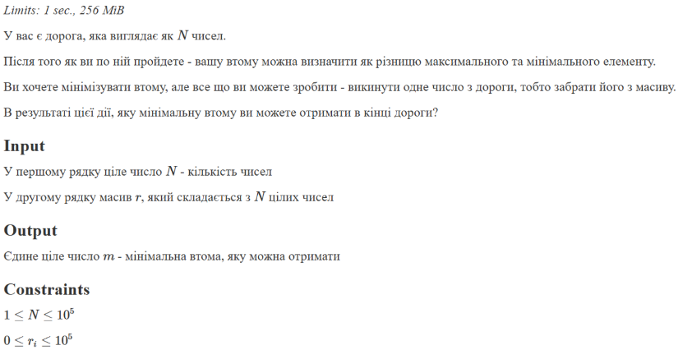

Завдання №4 **Algotester lab 3-3**

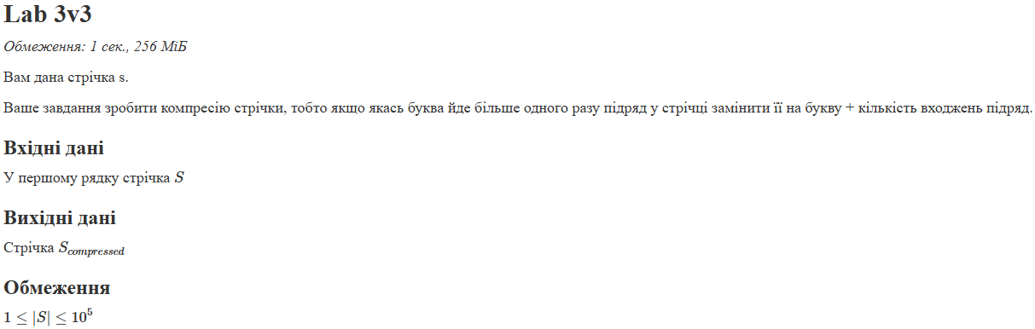

Завдання №5 **Class practice work**Реалізувати програму, яка перевіряє, чи дане слово чи число є паліндромом за допомогою рекурсії.  
**Вимоги**

1. Визначення функції:
   1. Реалізуйте рекурсивну функцію *isPalindrome*, яка перевіряє, чи заданий рядок є паліндромом.
2. Приклад визначення функції:
   1. *bool isPalindrome(const string& str, int start, int end);*
3. Перевантаження функцій:
   1. Перевантажте функцію *isPalindrome* для роботи з цілими значеннями.
   2. *bool isPalindrome*(ціле число);
4. Рекурсія:
   1. Рекурсивна функція для рядків перевірить символи в поточній початковій і кінцевій позиціях. Якщо вони збігаються, він буде рекурсивно перевіряти наступні позиції, поки початок.

Завдання №6 **Self-practice work**

Це програма яка зберігає числа введені користувачем та знаходить середнє значення.

**Дизайн та планована оцінка часу виконання завдань:**

**Блок схема до завдання №3 Algotester lab 3-1**

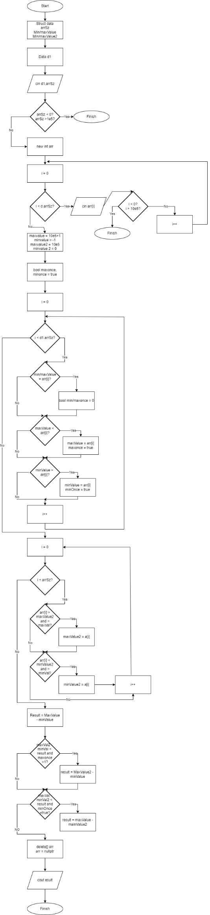

**Код програм з посиланням на зовнішні ресурси**

**Завдання №1**

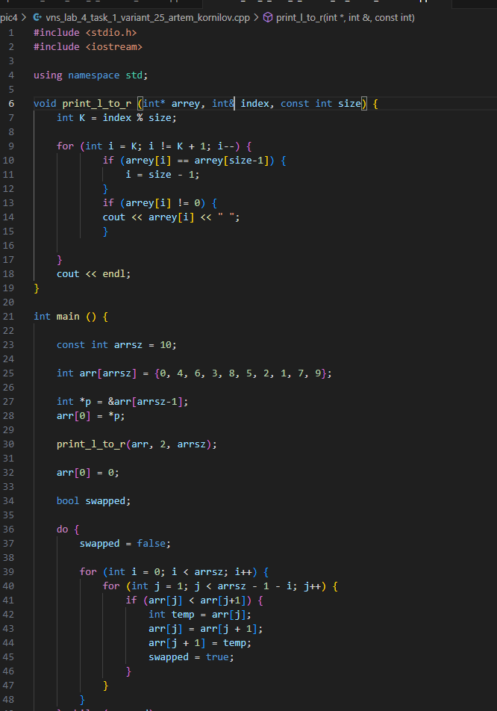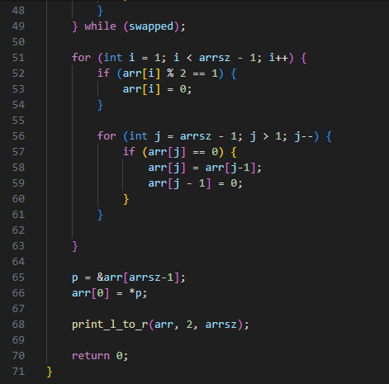

**Завдання №2**

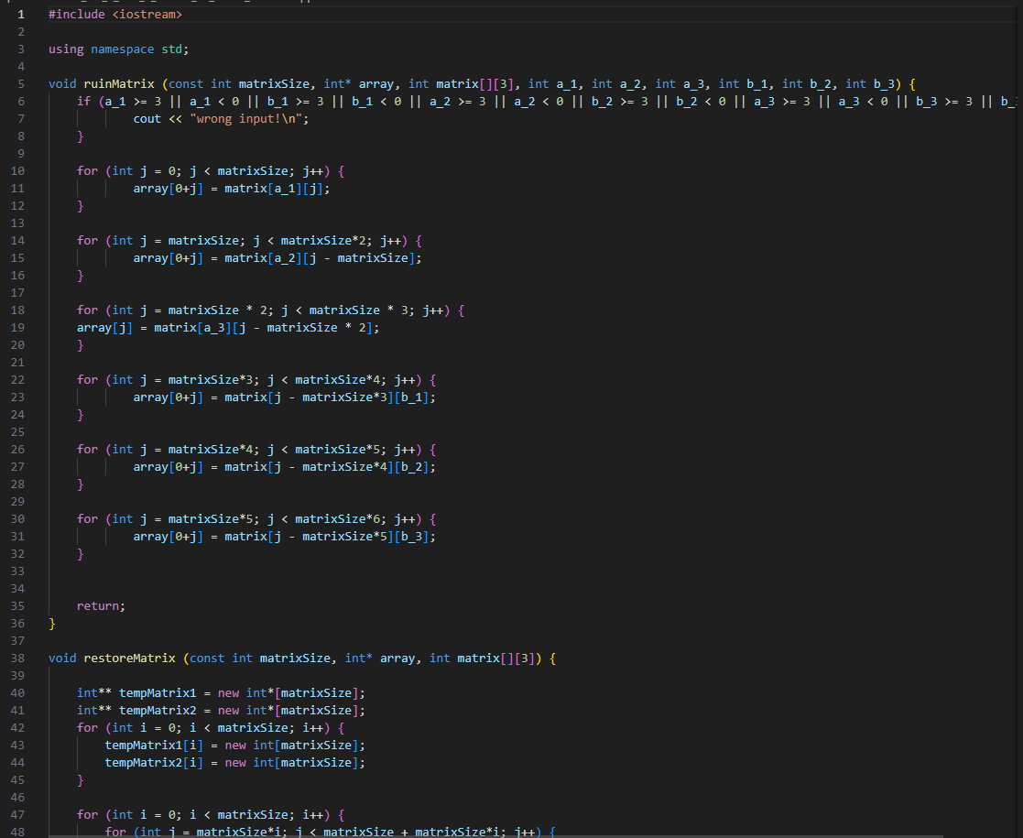

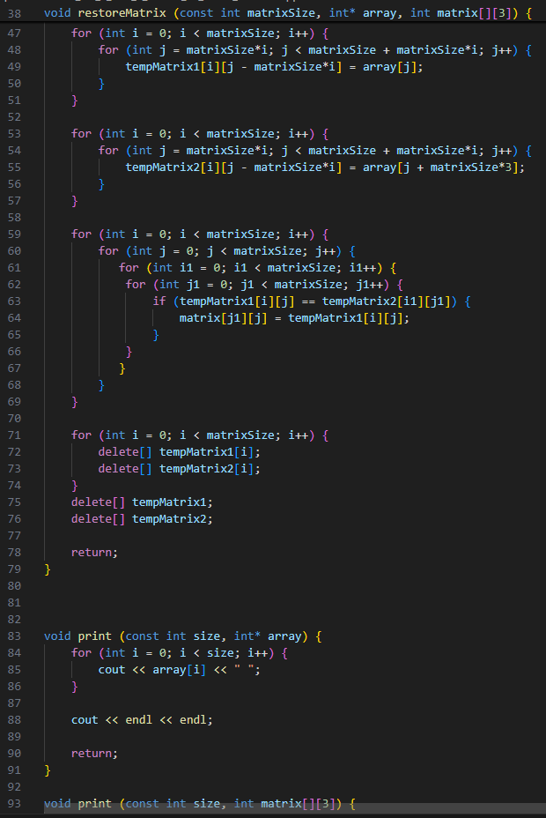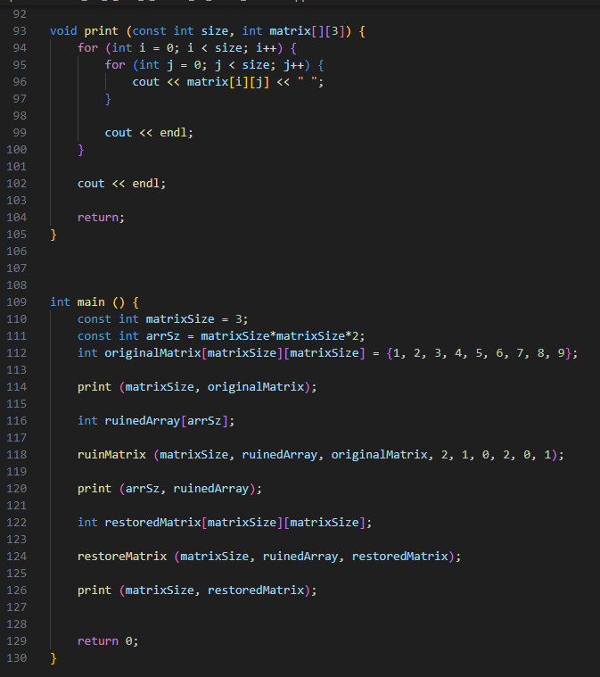

**Завдання №3**

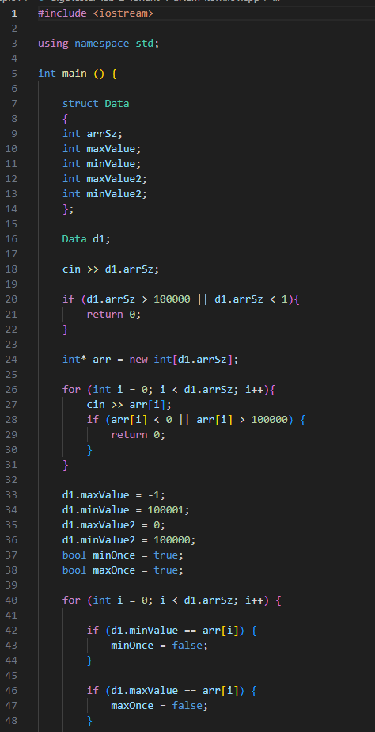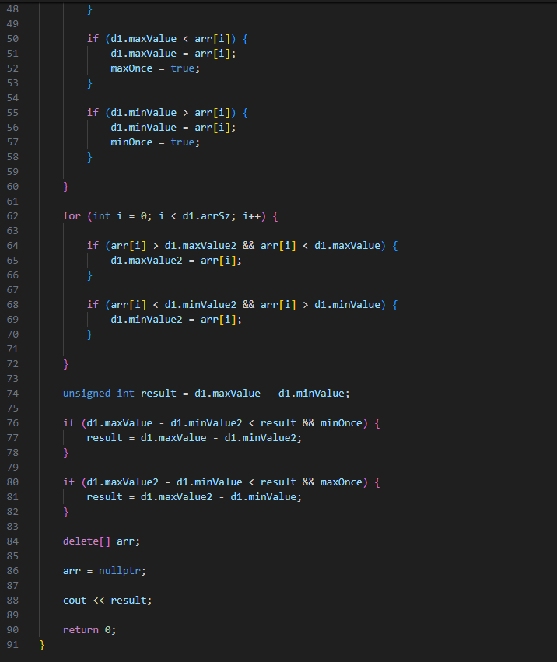

**Завдання №4**

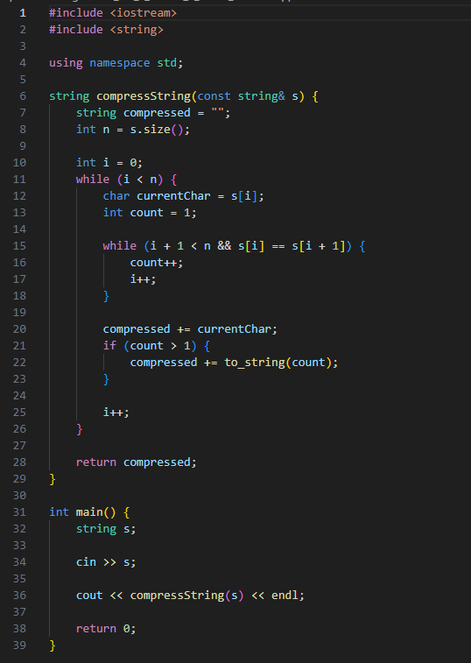

**Завдання №5**

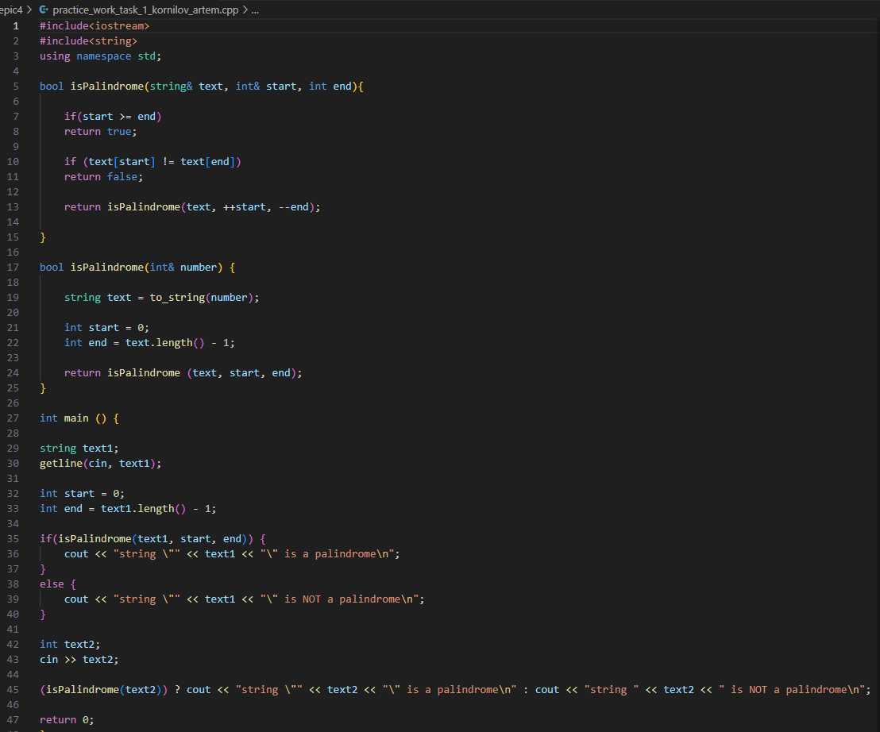

**Завдання №6**

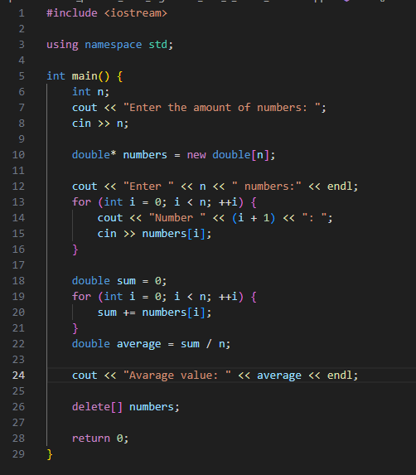

**Результати виконання завдань, тестування та фактично затрачений час:**

**Завдання №1 VNS lab 4 – task 1-25**



Фактично затрачений час: 2год

**Завдання №2 VNS lab 5 – task 1-25**

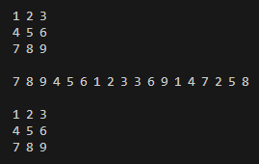

Фактично затрачений час: 2год

**Завдання №3 Algotester lab 2-1**



Фактично затрачений час: 45хв

**Завдання №4 Algotester lab 3-3**



Фактично затрачений час: 30хв

**Завдання №5 Class practice work**

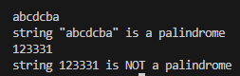

Фактично затрачений час: 1год

**Завдання №6 Self-practice work**

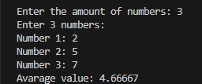

Фактично затрачений час: 30хв

**Кооперація з командою:**

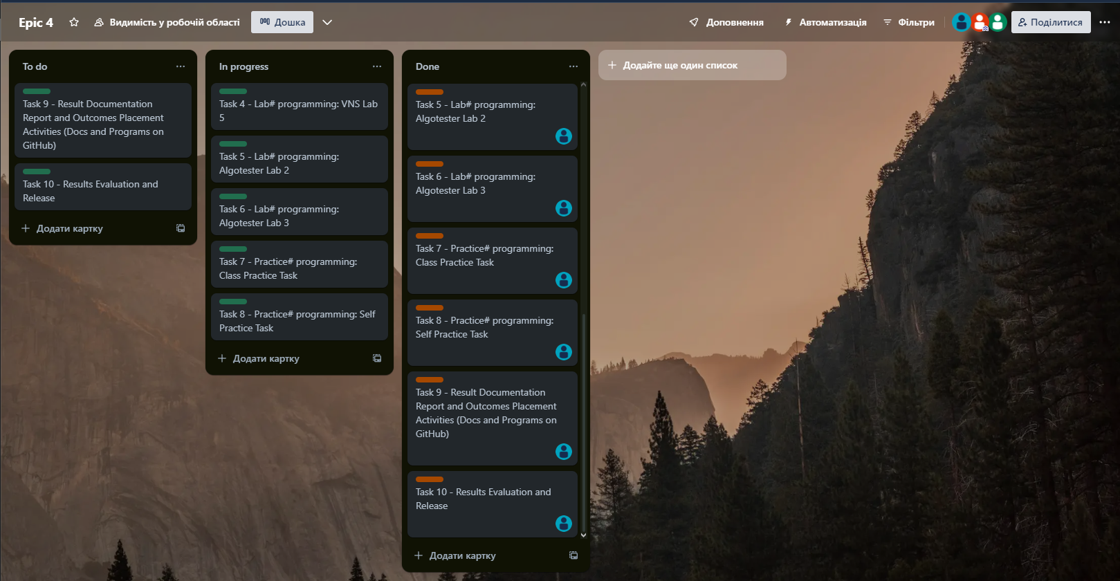

**Висновок:**

Під час виконання практичних і лабораторних робіт блоку №4 я засвоїв чимало нового матеріалу, такого як: одновимірні та двовимірні масиви, вказівники і посилання, динамічні масиви та структури даних. Завдяки практичному застосуванню цих знань я краще зрозумів, як все це працює і як реалізується. Також створив блок-схему для найскладнішого завдання, що допомогло мені краще розібратися в роботі програми. Окрім цього, створив дошку в Trello для командної роботи.